**Informace k vyplnění Povinné přílohy č.5_Indikativní rozpočet**

1. Volba programu a podprogramu: ve sloupci C otevřete rozbalovací seznam a vyberte příslušný podprogram odpovídající cíli podle dokumentace programu:

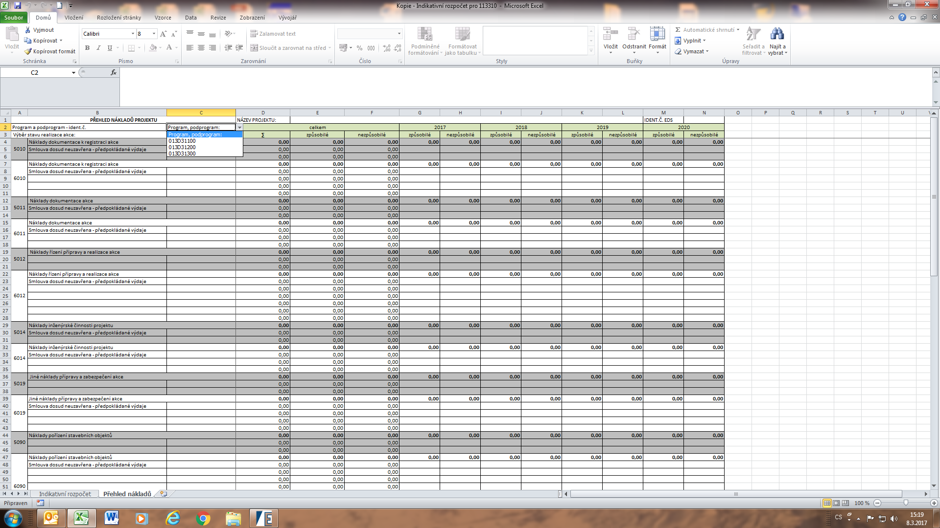

2. Volba stavu realizace akce: v buňce B3 otevřete rozbalovací seznam a vyberte příslušný stav realizace:

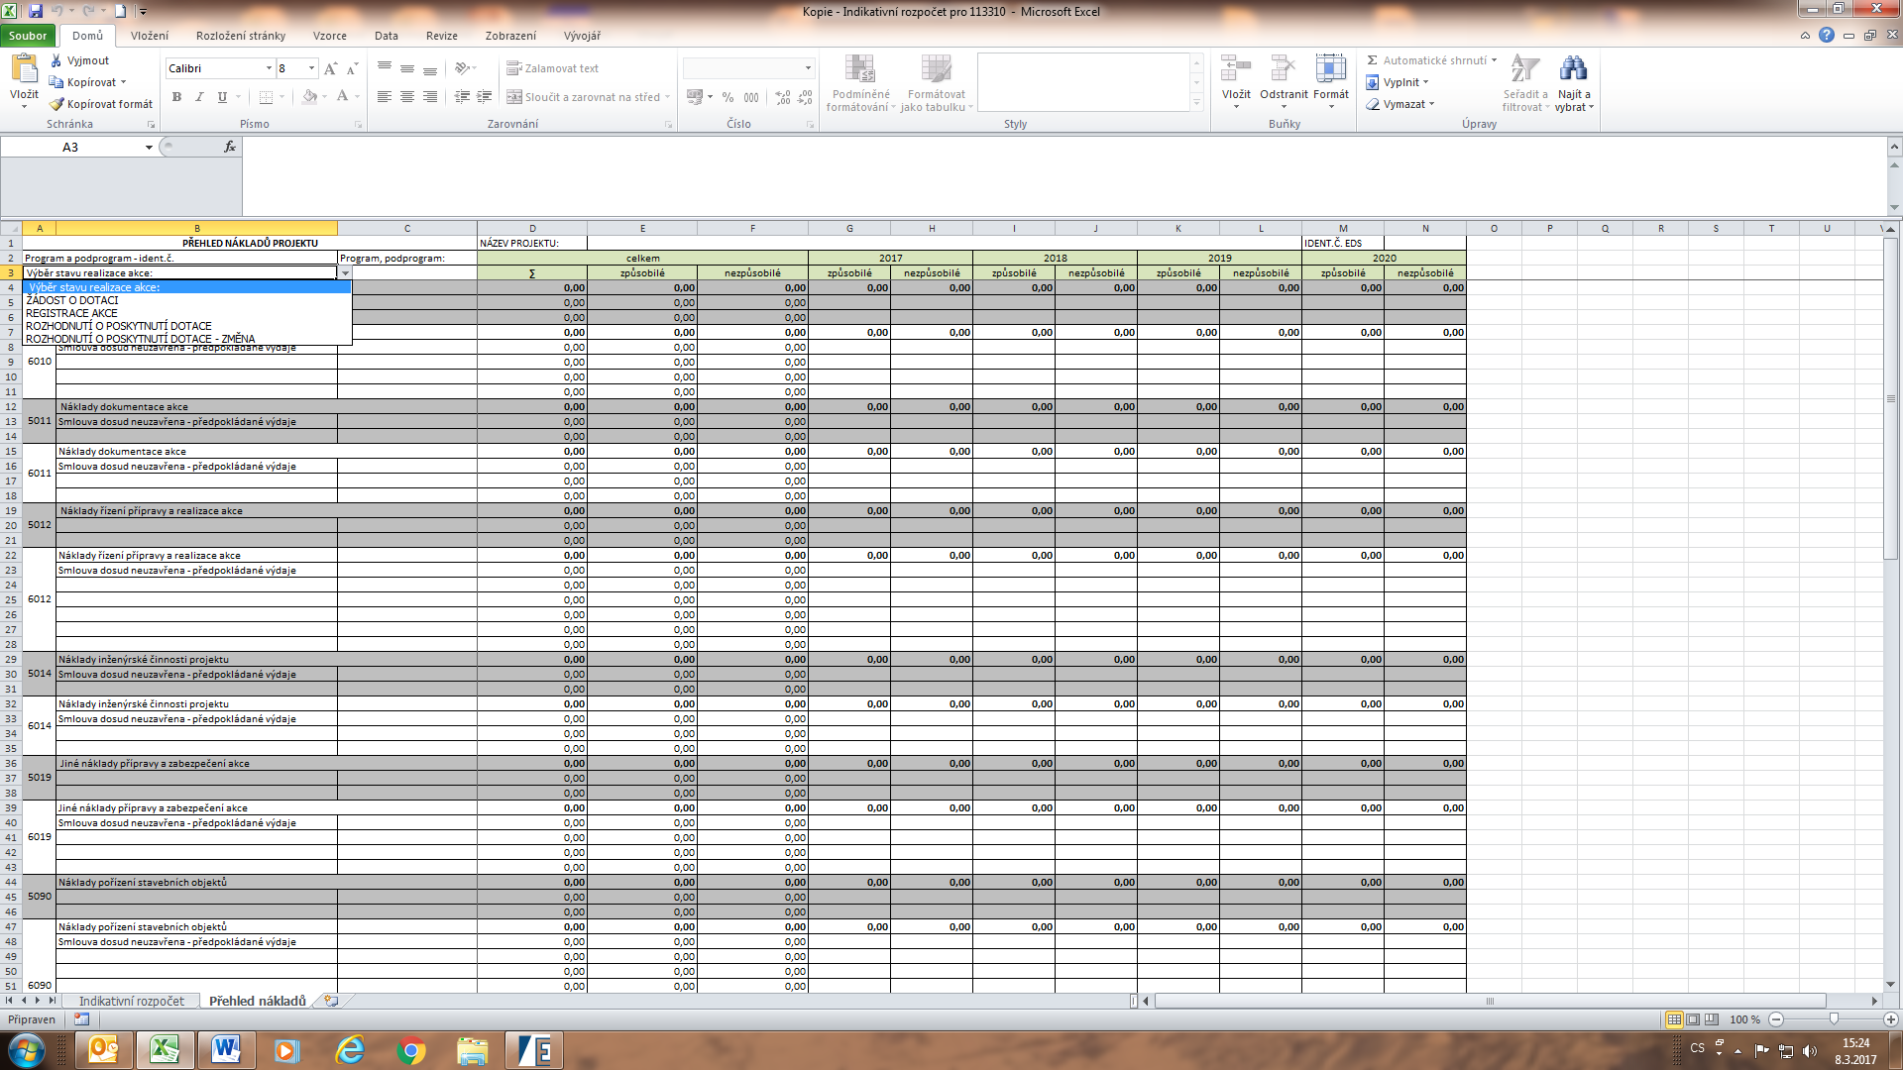

3. Příklad vyplnění pro akci charakteru nákup vozidla. Žadatel vyplňuje formulář při podání žádosti o dotaci. V okamžiku podání žádosti provedl již výběr zpracovatele investičního záměru a administrátora veřejných zakázek, který připraví výběrové řízení na dodavatele vozidla. Smlouva na zpracování investičního záměru je v hodnotě 9.680 Kč, náklady na administraci veřejné zakázky činí podle uzavřené smlouvy 22 990 Kč. Náklady na pořízení vozidla se podle provedeného průzkumu trhu očekávají ve výši 1.270.000 Kč. Žadatel není plátce DPH a očekává se, že realizace nepřesáhne kalendářní rok. Žádost nepřekračuje limity stanovené dokumentací programu a nejsou tedy identifikovány nezpůsobilé výdaje. V příkladu je ukázáno i pořízení vozidla přesahující limity nastavené v dokumentaci programu a vyjádření nezpůsobilých výdajů.

Příklad je uveden v příloze „Příklad vyplnění -pořízení vozidla“.

4. V části Zdroje financování uveďte podíl státního rozpočtu „Dotace ze státního rozpočtu“ a vlastní zdroje. Zdroje financování způsobilých výdajů se člení v podílu 75 % dotace ze státního rozpočtu (ta je určena jen pro financování investičních výdajů) a 25 % podílu činí vlastní zdroje, případně dotace poskytnutá z územních rozpočtů (případně kombinace obou zdrojů).

5. Sazba DPH Indikativní rozpočet

Sloupce označené „vč. DPH“ mají nastavenou obvyklou sazbu DPH. Znamená to tedy, že sazba, která je ve sloupy uvedena je orientační (existence různých sazeb DPH) a může být upravena (vymazán vzorec) dle skutečnosti.







